

**Alessandro Conceição Santos**

**Cléber Santos Pinto Júnior**

**Engenharia de Software – Projeto, Implementação e Testes**

**Exemplo de Aplicação NodeJs em MVC+P**

**Ilhéus – BA**

**Sumário**

**1.** **Introdução** 3

**2.** **Pré-Requisitos** 3

**3.** **Instalação** 3

**4.** **Configuração do Banco de Dados** 3

**5.** **Configuração do Projeto** 3

**6.** **Execução** 4

**7.** **Uso da Aplicação** 4

**8.** **Considerações Finais** 4

**9.** **Diagramas** 5

# **Introdução**

O projeto Node.js CRUD Alunos foi desenvolvido para demonstrar um aplicativo web simples utilizando o padrão MVC (Model-View-Controller) para realizar operações CRUD (Create, Read, Update, Delete) em registros de alunos em um banco de dados MySQL.

# **Pré-Requisitos**

Antes de iniciar a instalação, certifique-se de que o Node.js e o MySQL estejam instalados em seu sistema.

* NodeJS
* MySql

# **Instalação**

1. Clone ou faça download do projeto no repositório.

git clone https://github.com/AlessanBass/MVC-P_Engenharia_De_Software/tree/master

1. Navegue até o diretório do projeto.

cd nome-do-diretório

1. Execute o comando install para instalar as dependências do projeto.

npm install

# **Configuração do Banco de Dados**

1. Crie um banco de dados MySQL chamado **universidade**.
2. Execute o seguinte script SQL para criar a tabela aluno com as colunas id, nome, matricula e universidade.

CREATE TABLE aluno (

id INT AUTO_INCREMENT PRIMARY KEY,

nome VARCHAR(255) NOT NULL,

matricula VARCHAR(255) UNIQUE NOT NULL,

universidade VARCHAR(255) NOT NULL

);

# **Configuração do Projeto**

Abra o arquivo **alunoModel.js** (encontrado na pasta **models**) e edite as configurações do banco de dados conforme suas credenciais MySQL.

const db = mysql.createConnection({

host: 'localhost',

user: 'seu-usuario-mysql',

password: 'sua-senha',

database: 'universidade'

});

# **Execução**

Execute o aplicativo usando o seguinte comando:

node app.js

Abra o navegador e acesse **http://localhost:3000** para visualizar a aplicação.

# **Uso da Aplicação**

1. Na página inicial, você verá uma lista de alunos cadastrados.
2. Para adicionar um novo aluno, clique em "Adicionar Aluno" e preencha o formulário.
3. Para editar um aluno existente, clique em no símbolo correspondente a uma caneta ao lado do aluno desejado e faça as alterações.
4. Para excluir um aluno, clique na lixeira ao lado do aluno desejado.

# **Considerações Finais**

O projeto Node.js CRUD Alunos é um exemplo básico que pode ser utilizado como ponto de partida para o desenvolvimento de aplicativos mais complexos. Sinta-se à vontade para modificar e expandir o código conforme necessário.

Este relatório fornece instruções claras sobre como instalar, configurar e executar o projeto Node.js CRUD Alunos. Siga os passos mencionados acima para explorar e entender a estrutura básica de um aplicativo Node.js usando o padrão MVC.

# **Diagramas**

**Figura 1 - Diagrama de Implantação**

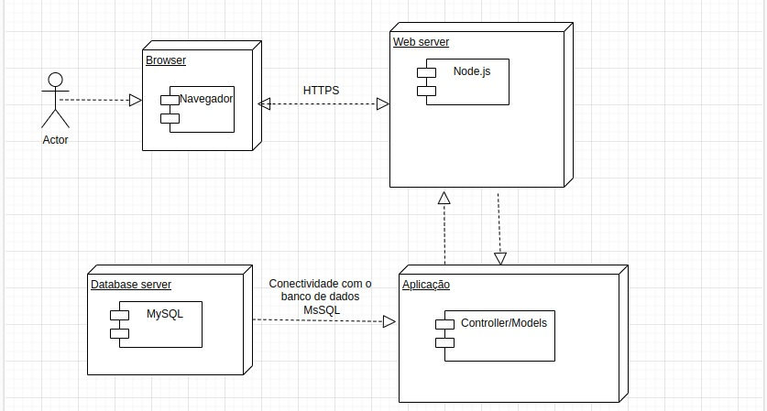

**Figura 2 - Diagrama de Sequência**

